Отчет по воспитательской работе на октябрь 2021 года.
«В здоровом теле-здоровый дух».
Семья «Орлята»
Воспитатель: Батаргалиева А. К.
Выставка рисунков «Осенние фантазии»
Цель: воспитание ценностного отношения к прекрасному, формирование основ эстетической культуры – эстетическое воспитание.
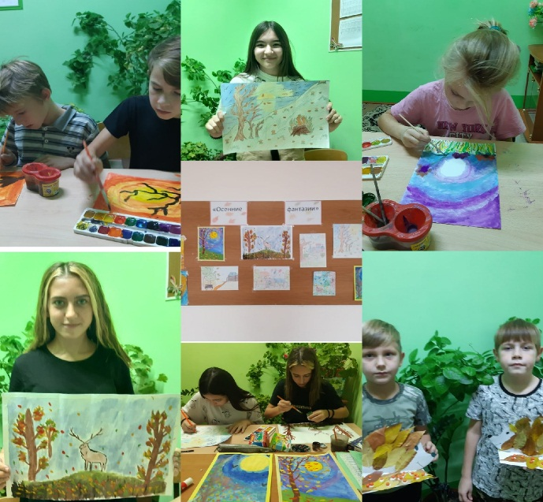
Выставка проходила в течении недели. В своих работах ребята использовали разные природные материалы. К работе участники выставки отнеслись серьёзно и вложили много фантазии, терпения, труда. И поэтому все участники стали победителями разных номинаций.
Интерактивная игра к международному дню защиты животных «Животные на страницах книг»
Цель: закрепить знания детей о жизни диких животных, их ролью и значением в природе; формировать любознательность и интерес к познавательной деятельности; воспитывать у детей бережное отношение к миру животных.
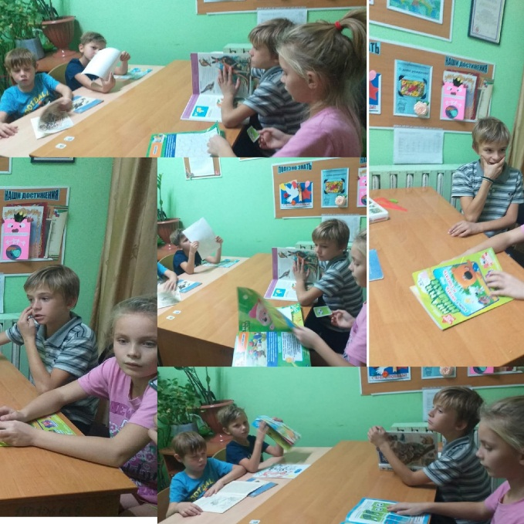
В ходе мероприятия ребята познакомились у удивительным, ярким, разнообразным миром животных. Дети с интересом отвечали на тематические вопросы, угадывали животных по описанию. На протяжении всего мероприятия функционировала книжная выставка «Мир животных в книгах»

Правила ухода за комнатными растениями
Цель: воспитание трудолюбия.
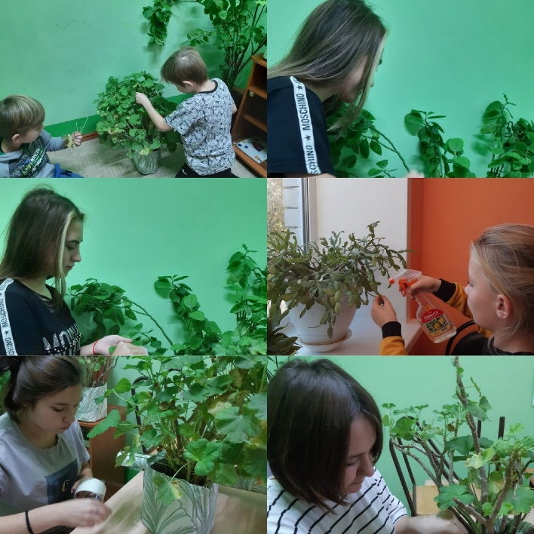
В ходе мероприятия познакомились с комнатными растениями; составили правила ухода за комнатными растениями, развили мышление, внимание, экологическую культуру; воспитали трудолюбие, бережное отношение к природе.
Соревнования по настольным играм (шашки, шахматы) среди школьников
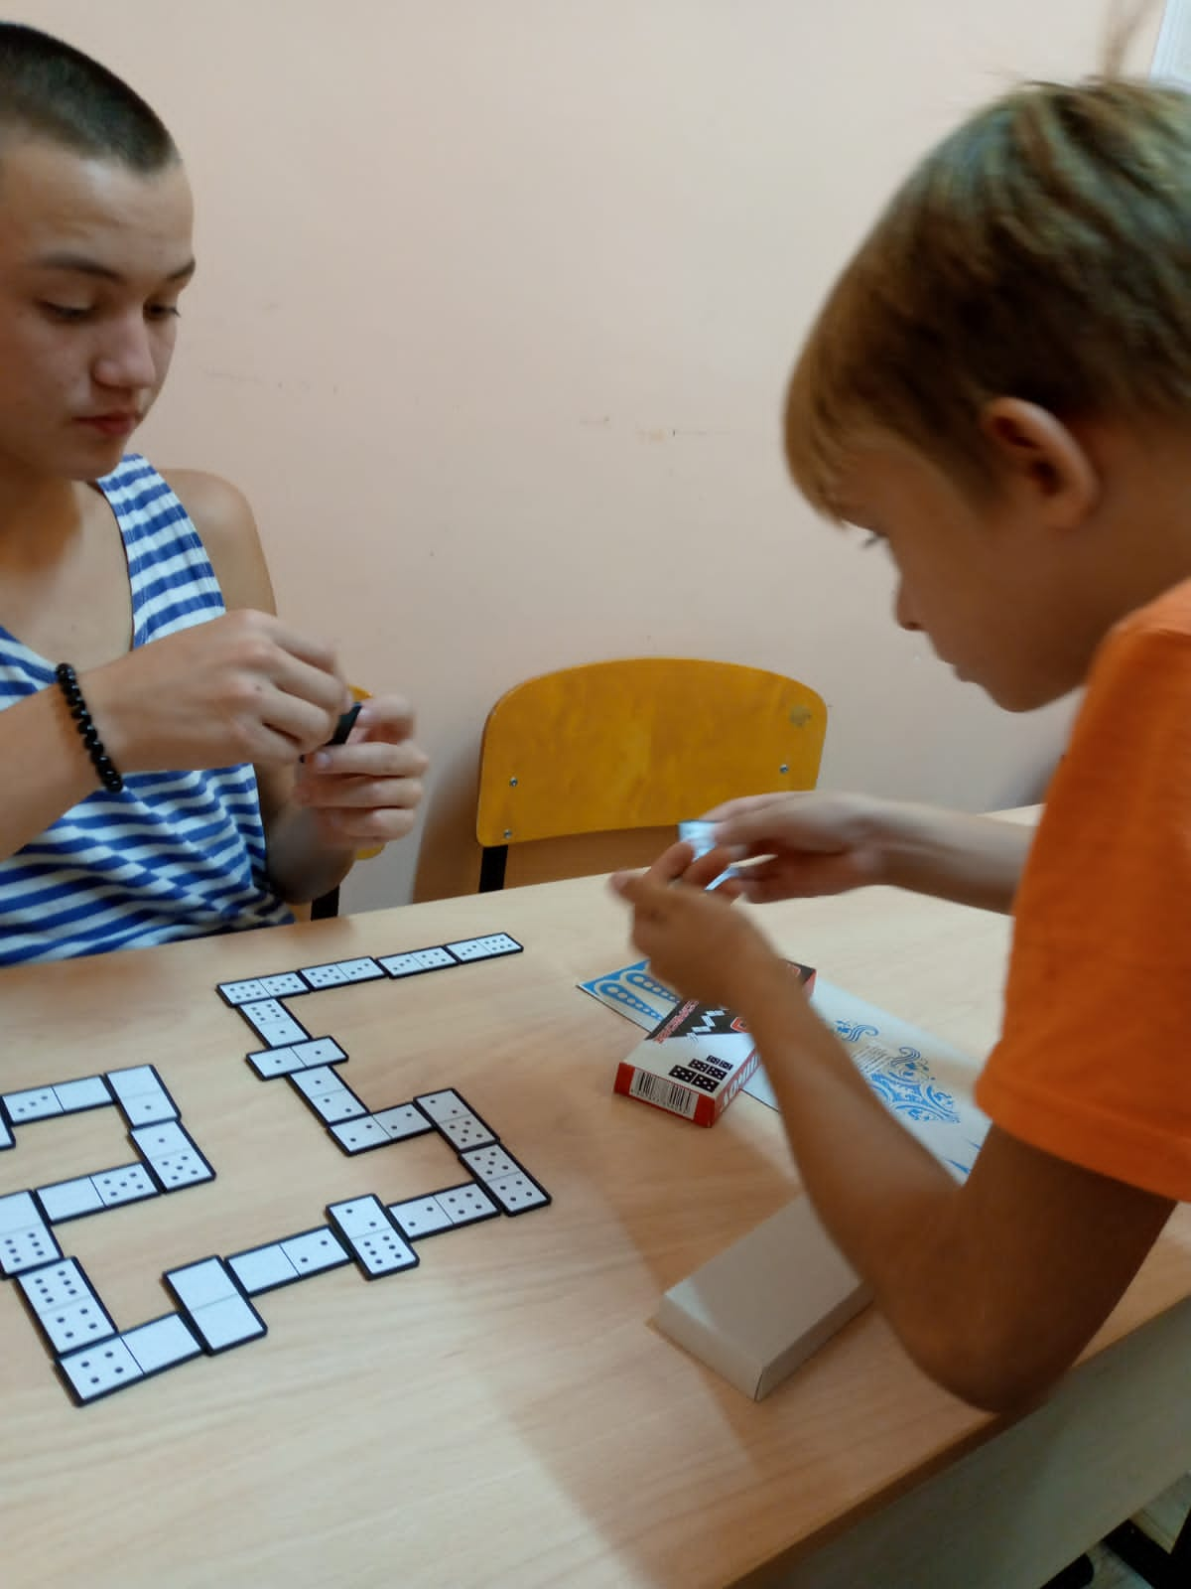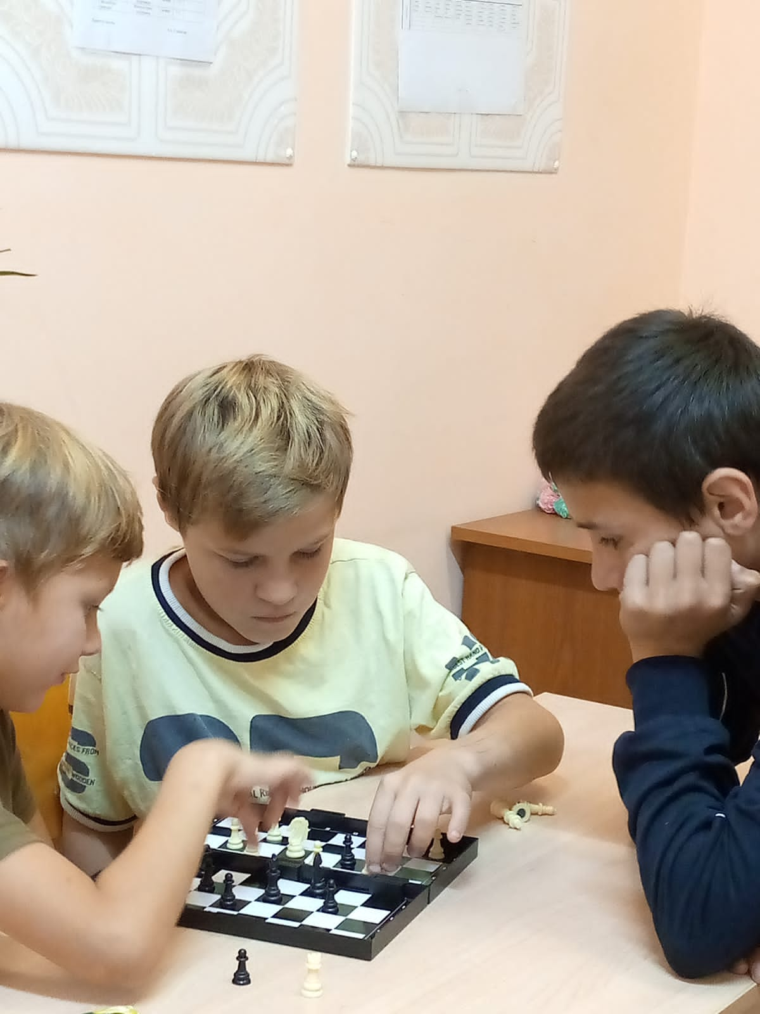
Давайте говорить друг другу комплименты!

